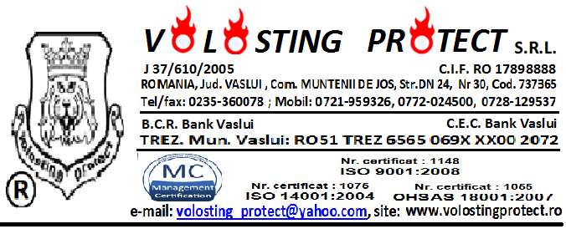
TIPURILE DE INSTALATII
- INSTALATII STINGERE
- Instalatii cu hidranti incendiu de interior;
- Coloane uscate;
- Instalatii cu hidranti incendiu de exterior;
- Instalatii cu sprinklere;
- Instalatii cu drencere;
- Instalatii de stingere a incendiilor cu apa pulverizata;
- Instalatii de stingere a incendiilor cu ceata de apa;

- INSTALATII STINGERE SPECIALE
- Instalatii fixe de stingere a incendiilor cu dioxid de carbon;
- Instalatii de stingere a incendiilor cu azot (IG-100);
- Instalatii fixe de stingere a incendiilor cu substante de tip FM -200 (HFG- 227 EA)
- Instalatii fixe de stingere a incendiilor cu argon (IG-01);
- Instalatii de stingere a incendiilor cu substante de tip NAF.SM(HCFC/A);
- Instalatii fixe de stingere a incendiilor cu substante TIP E CARO (HFC-125);
- Instalatii de stingere a incendiilor cu spuma;
- Instalatii fixe de stingere cu pulberi a incendiilor;
- Instalatii de stingere cu abur a incendiilor;

